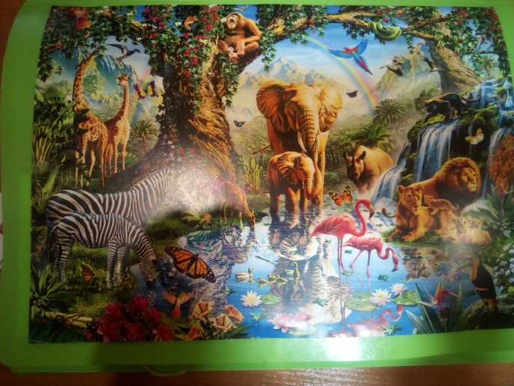
Використання інтерактивного посібника лепбук «Африка».
Завдання: уточнити елементарні уявлення про особливості географічного положення Африки.
Закріплювати уявлення дітей про тварин Африки, особливості їх зовнішнього вигляду і звичок, залежно від середовища їх проживання.
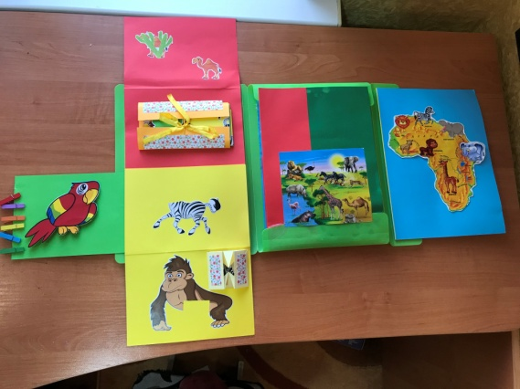
Формувати уявлення про травоїдних (жираф, зебра, носоріг, слон) і хижих тварин (лев, гепард).
Систематизувати знання дітей шляхом залучення їх в ігрові, пізнавальні та розвиваючі заняття.
Розвивати бажання пізнавати світ, увагу, зв’язне мовлення, пам’ять, дрібну моторику, творчу ініціативу, у тому числі мовленнєву допитливість, пізнавальну мотивацію та активність.
Виховувати організованість у спільній діяльності, терплячість, посидючість, дружелюбність.

Лепбук складається з 10 розвиваючих ігор.
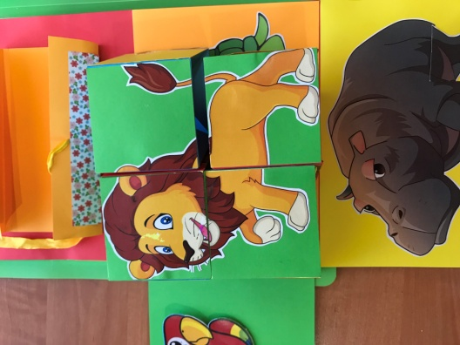
1. «Склади малюнок» - чотири кубика, на гранях яких – частини зображень звіряток. Діти ознайомлюються з поняттям «частина – ціле» та роблять перші кроки в складанні картини з окремих частин. Вони вчаться прикладати кубики один до одного,перевертати кожний з них до потрібної грані.
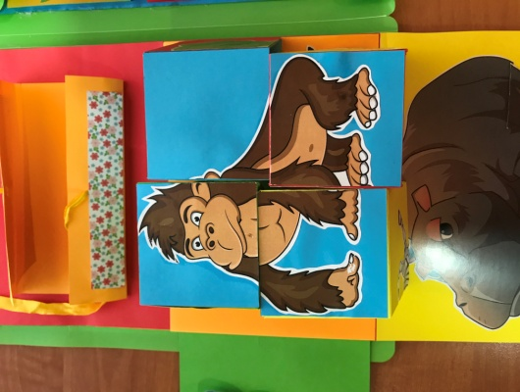
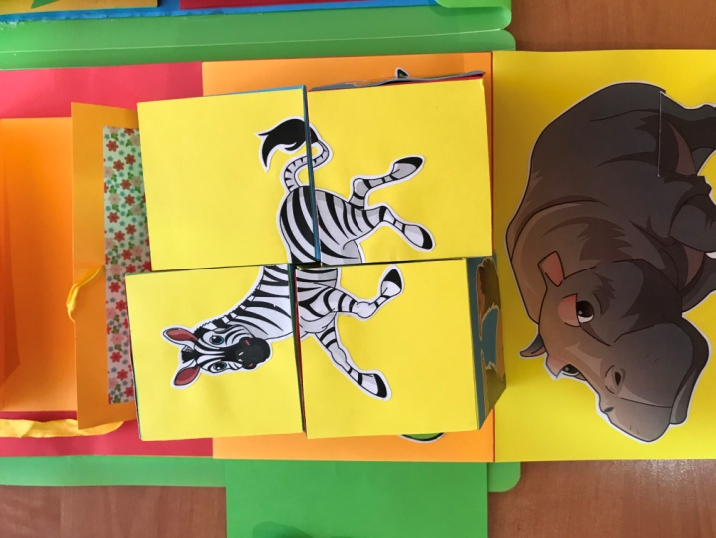

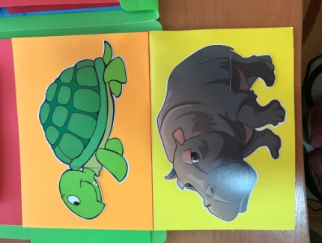
2.«Підбери частину предмети» - вчити розрізняти і називати тварину. Розвивати уміння співвідносити предмет та його частини. Розвивати мислення, спостережливість, увагу. Виховувати пізнавальний інтерес, допитливість, бажання допомагати іншим.
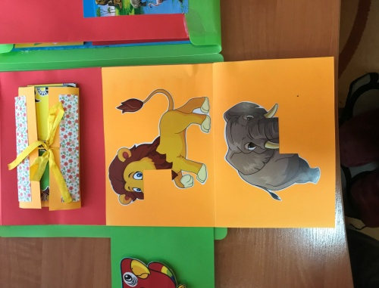
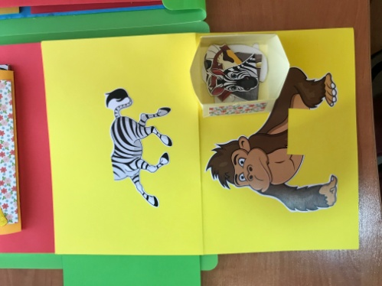

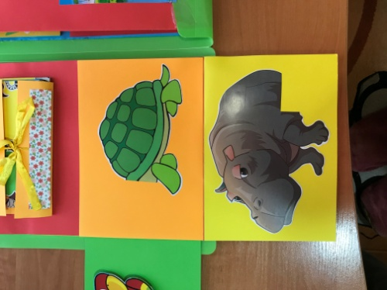
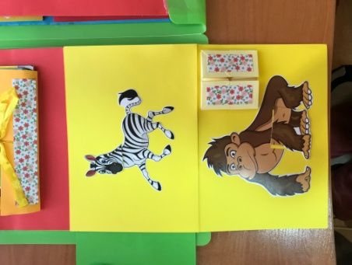
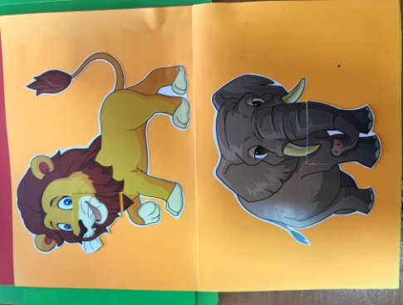

3. «Тварини Африки» - книжка. Вчити називати тварин. Виховувати допитливість і цікавість до тваринного світу Африки. 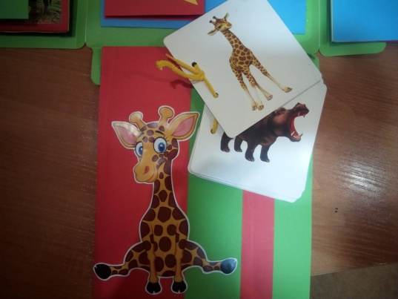
4. «Папуга» (гра з прищіпками) – вчити добирати прищіпки за кольором, вправляти в умінні прищипувати прищіпки до площинної форми. Розвивати дрібну моторику трьох основних пальців рук (великого, вказівного й середнього).
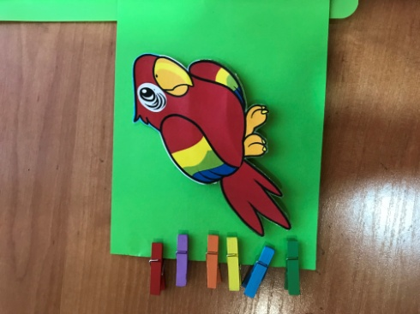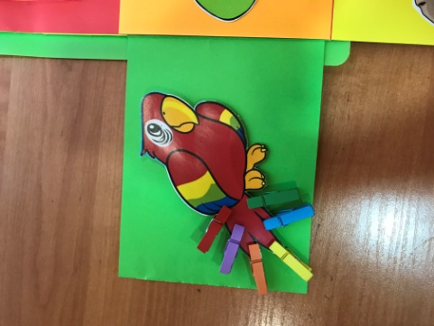
5. «Народи Африки» - ознайомити дітей з народами Африки, особливості розміщення населення на території материка, показати взаємозв’язок густоти населення з природними умовами. Викликати інтерес до способу життя жителів Африки.
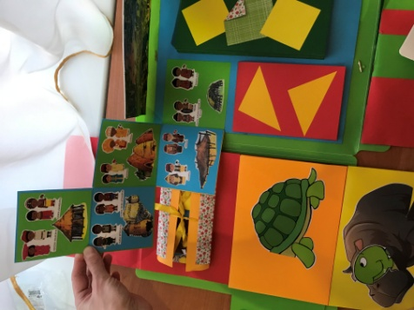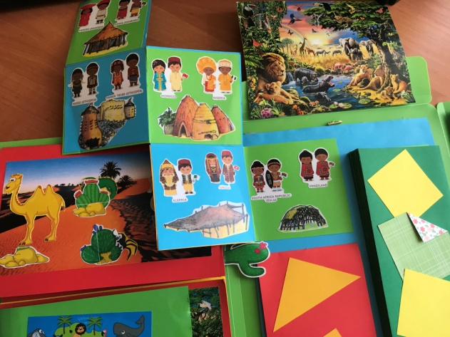

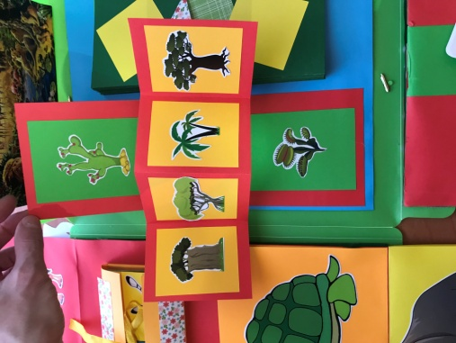
6 .«Природа Африки» - книжка – розкладушка – розширити знання дітей про рослинний світ Африки та його особливості.
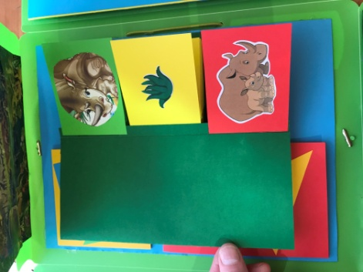
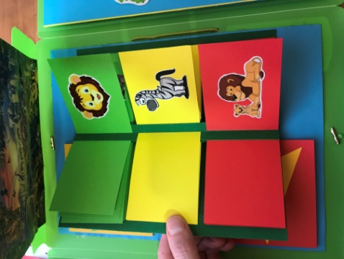
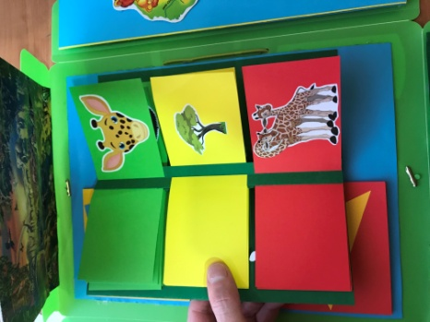
7 .«Хто що їсть» - стимулювати розвиток логічного мислення, загальної ерудиції, вчити дітей міркувати, розширювати знання дітей про спосіб життя тварин. Закріплювати знання дітей про диких тварин, що вони їдять.

8 .« Склади тварину» (з 2 частин) – розвивати дрібну моторику пальців рук.

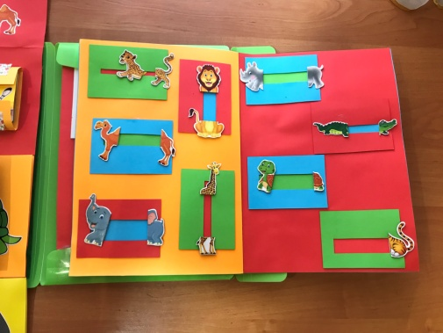
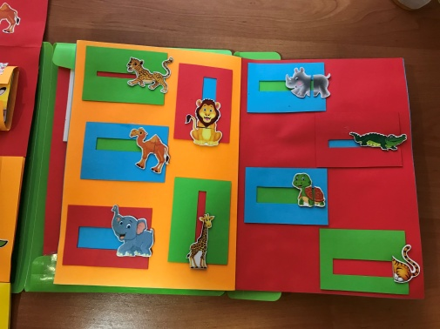
9. « Материк Африка» - уточнити елементарні уявлення про особливості географічного положення Африки.
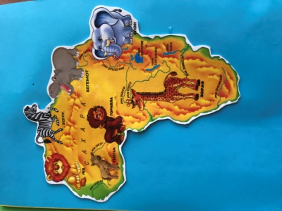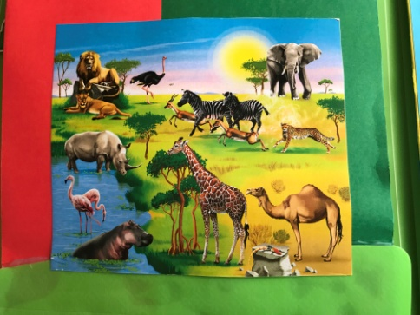
10. « Вгадай хто сховався» - розвивати у дітей вміння впізнавати знайомих тварин за певними ознаками.
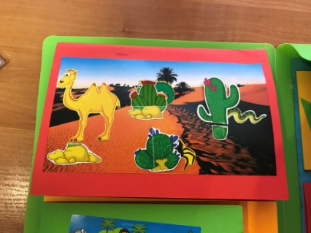
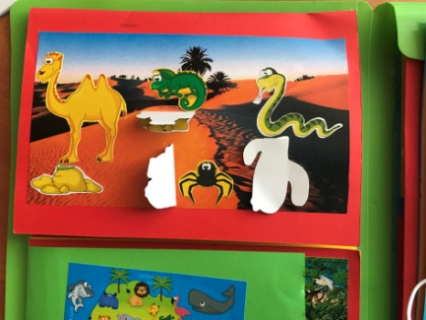
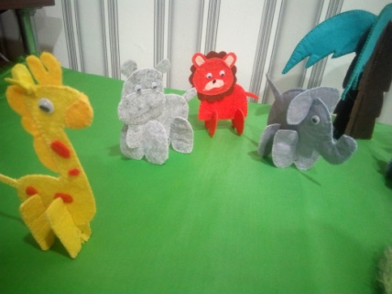
До теми «Африка» – конструктор 3Д(ідея з інтернету, робота моя).


